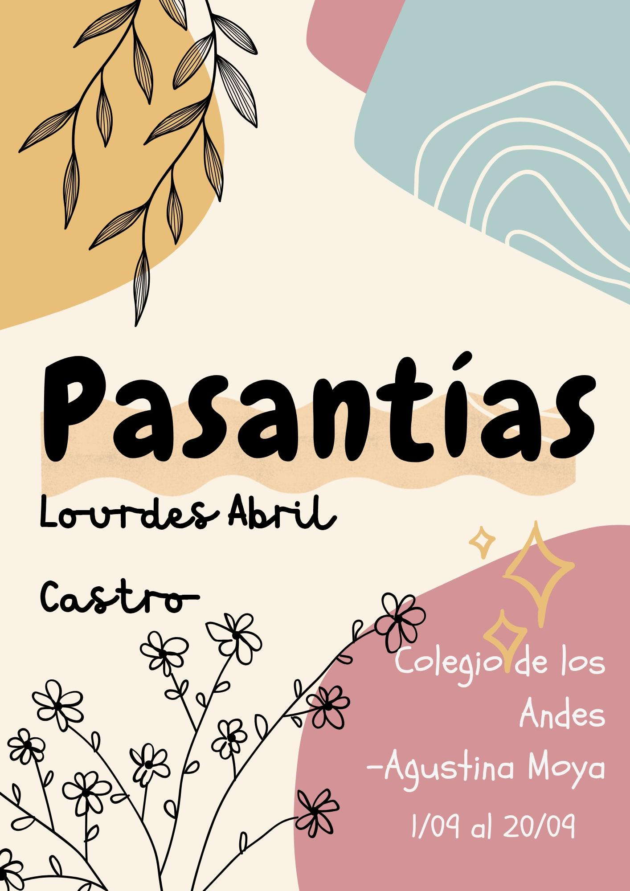
Realicé mis pasantías en el Colegio Los Andes, ubicado en Av. Paula Albarracín de Sarmiento 255 Sur. Es una escuela de nivel inicial y primario. El colegio mantiene siempre un contacto con el ambiente gracias a sus instalaciones ecofriendly, islas de separación de residuos, huertas y composteras. Además, cuenta con talleres de reciclaje y reutilización de todo tipo de materiales.
Sinceramente, esperaba aprender mucho de esta experiencia, quería que me ayudara a decidirme sobre mi carrera y a descubrir qué era lo que realmente me gustaba.
Pensaba experimentar distintas situaciones que necesiten la intervención del gabinete ya sea del colegio,grados o alumnos.
Durante mis pasantías, trabajé en el gabinete junto a la psicopedagoga y la psicóloga del colegio. Mis principales tareas y actividades fueron:
• Observar salitas de jardín y grados de nivel primario, analizando el comportamiento general del grupo, el desempeño de un alumno en particular, la relación entre el docente y el grado, así como también la labor de las maestras de apoyo.
• Participar en observaciones de reuniones con las maestras de apoyo que inresaban al colegio.
En las reuniones trabaja en equipo pero a la hora de las observaciones trabaja en solitario.
Si tuviera que hablar de dificultades, diría que me resultaba un poco difícil saber en qué debía observar o prestar atención de los alumnos o del grado, pero mi duda se resolvió gracias a la explicación y ayuda de la psicopedagoga y la psicóloga.
En las pasantías aprendí cómo observar debidamente el comportamiento de los alumnos; por ejemplo, a qué actitudes debo prestar atención y qué aspectos debo considerar en el estudiante o en el grado que estoy observando. También aprendí sobre las diferentes funciones y condiciones de las maestras de apoyo, el concepto de P.P.I., y cómo realizar los distintos informes que se elaboran cuando se convocan a los padres por el comportamiento de un alumno, entre otros aspectos.
Mis pasantías me hicieron sentir más segura de la carrera que voy a elegir, porque verdaderamente fue una experiencia que me gustó y disfruté. También cambió mi manera de ver la carrera, ya que tenía otra perspectiva de ella. Me sentí muy cómoda moda trabajando con el gabinete y también disfruté del ámbito laboral en el que estuve.
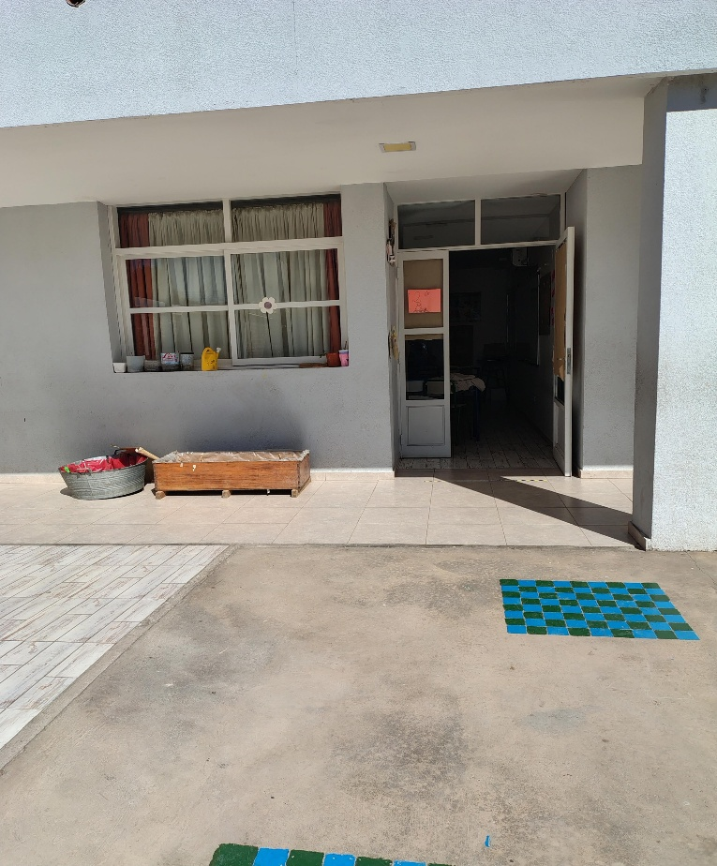
El colegio , las actividades que realice, el ámbito laboral, grados , profesores hicieron que el tiempo en el colegio fuera muy agradable, no me pareció ninguna tarea aburrida o que no llamara mí atención.Las pasantías me ayudaron a ver lo que realmente me gusta y sentirme más segura de mi elección de carrera
